实验名称___ 嗅探器 实验日期___20251020____
姓名___ XXXXXX 学号 XXXXXXXXXXXXXXXX

1.实验目的
1. 结合课堂讲授的理论知识，理解网络嗅探器的工作原理。
2. 熟悉常用网络嗅探软件的使用，掌握网络嗅探器的开发方法。
3. 开发自己的网络嗅探器，并用嗅探器抓取和分析网络数据包。

2.实验环境
1. 在Windows上运行。
2. 使用前后端分离开发。用户图形界面使用Vue+字节跳动UI库实现；业务逻辑以及硬件访问（网卡）采用python语言的scapy组件库实现；前后端通讯使用axios+Django。

3.实验内容
1. 列出监测主机的所有网卡，选择一个网卡，设置为混杂模式进行监听。
2. 捕获所有流经网卡的数据包，并设置过滤规则。
3. 分析捕获到的数据包的包头和数据，按照各种协议的格式进行格式化显示。
4. 将所开发工具的捕获和分析结果与常用的Sniffer进行比较，完善程序代码。

4.设计框架图
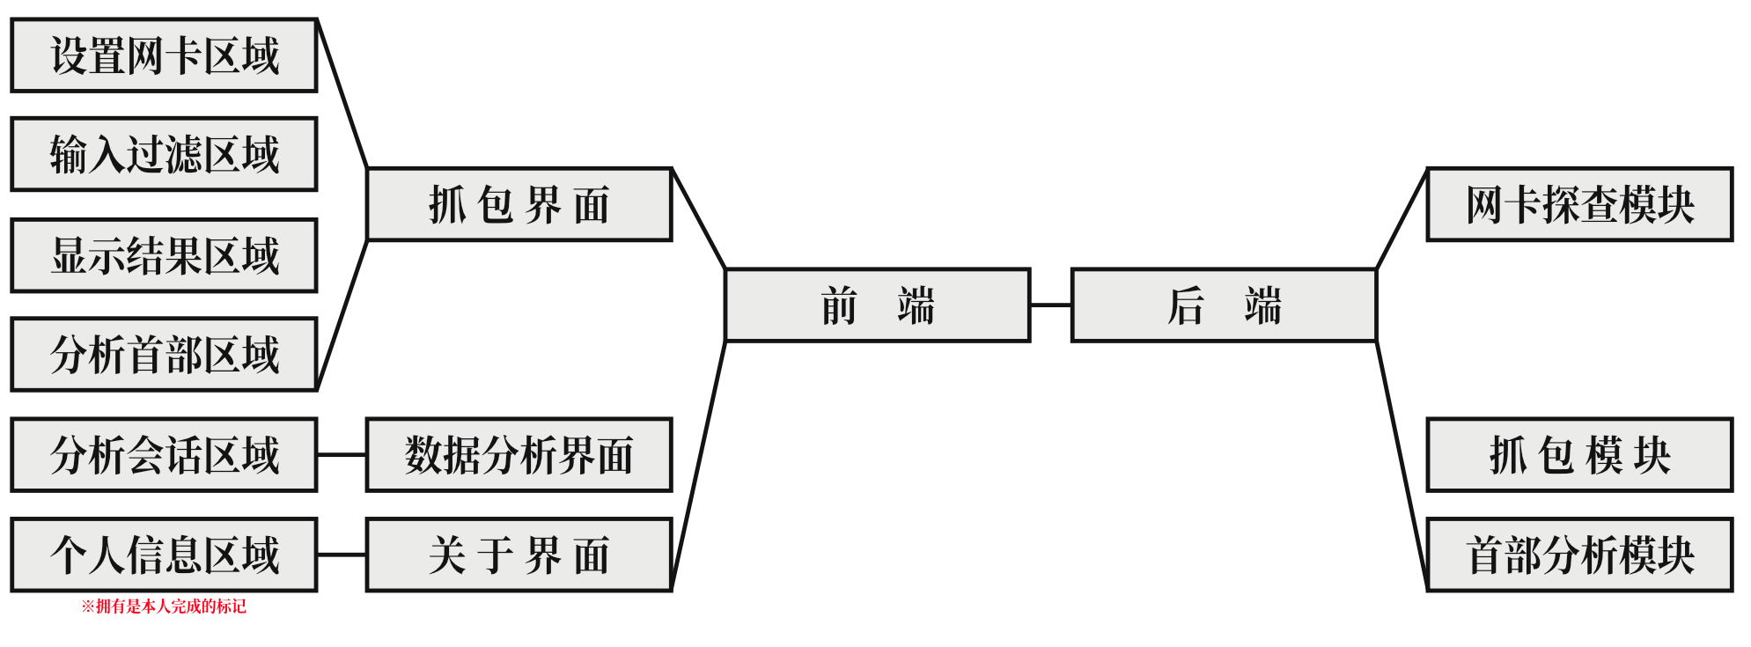

5.具体开发和实现过程
1. 前端
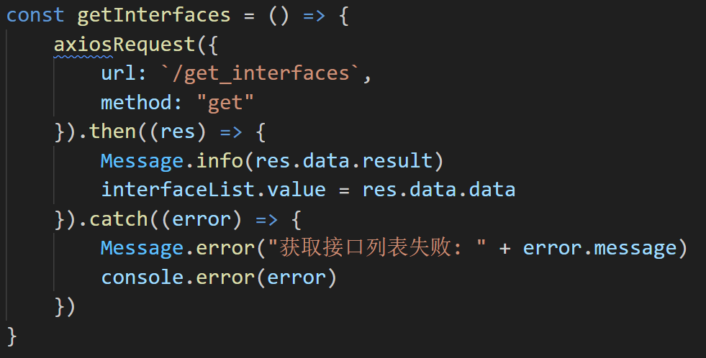
获取网卡

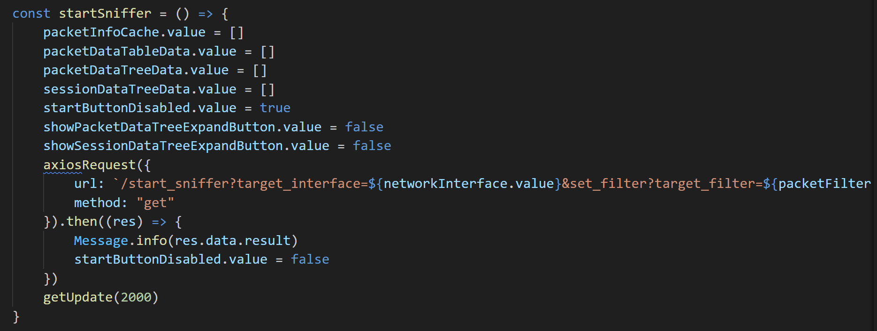
开始嗅探

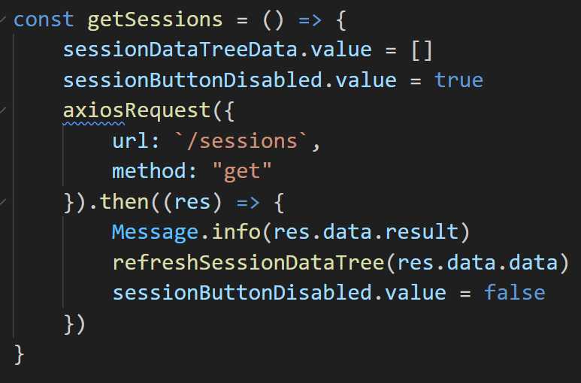
分析从请求到结束的整个会话

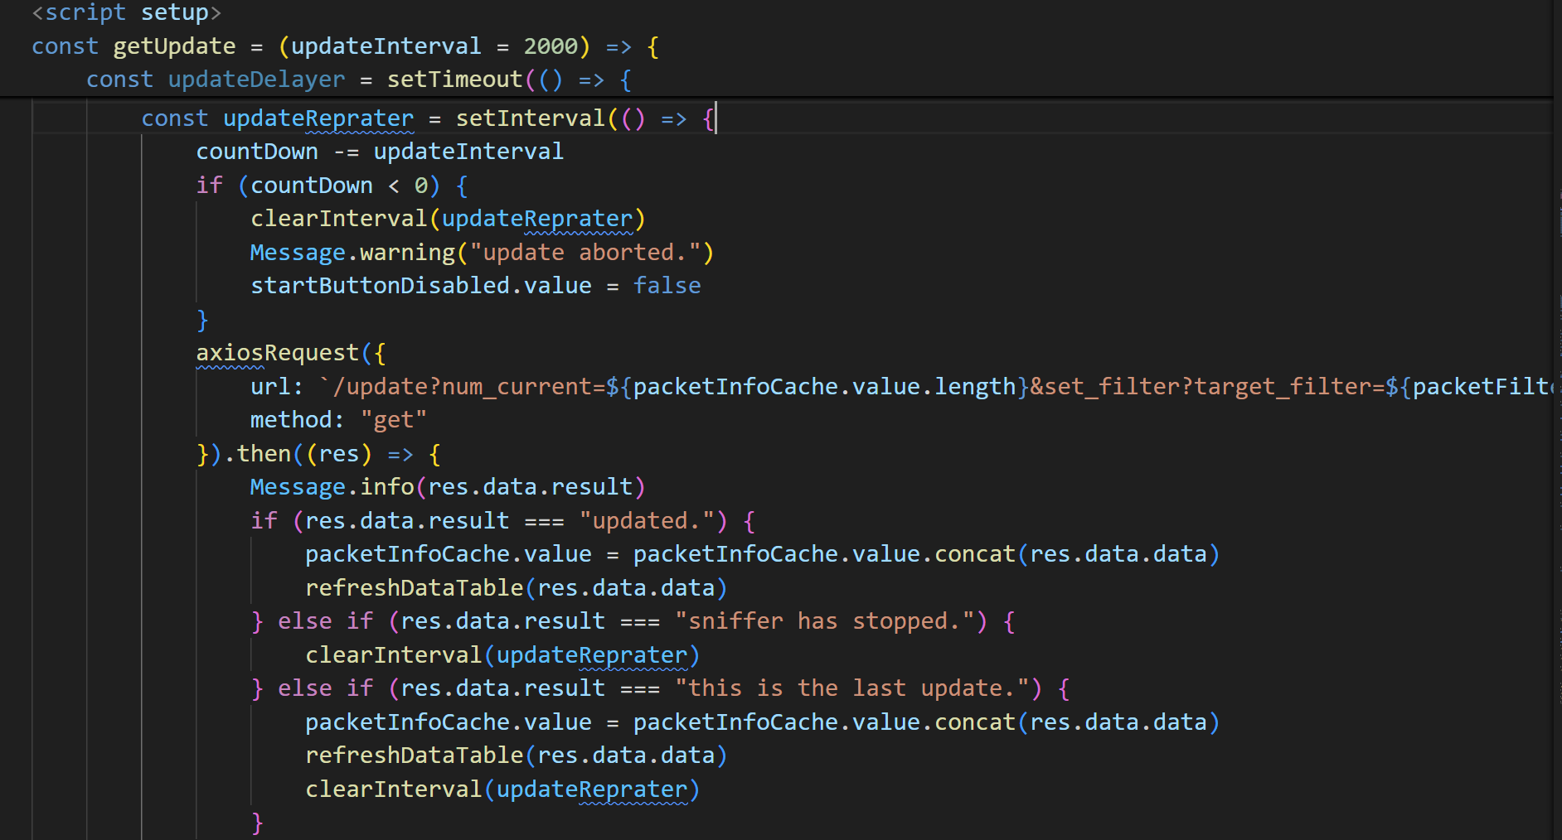
不断接收数据包

2. 后端
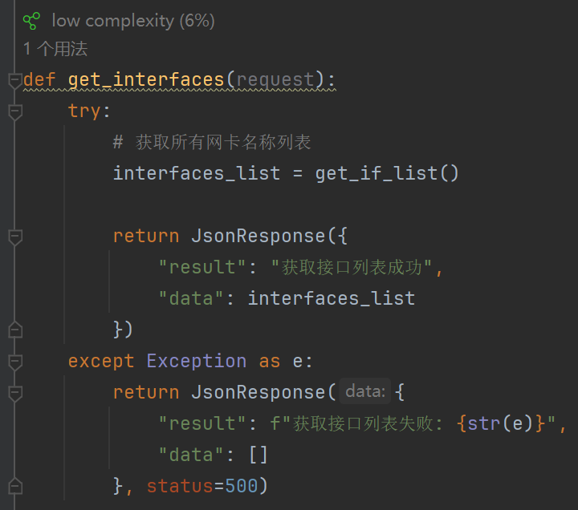
列出所有网卡

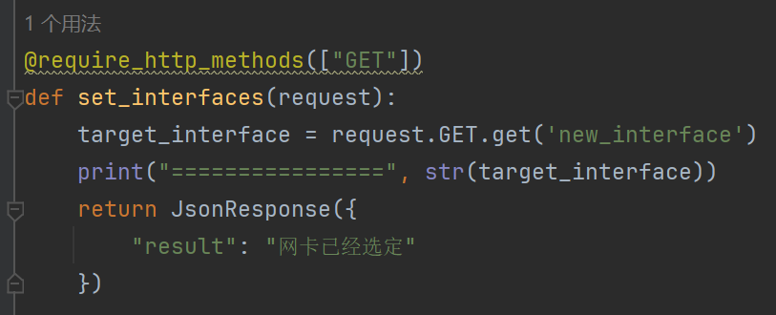
选定网卡

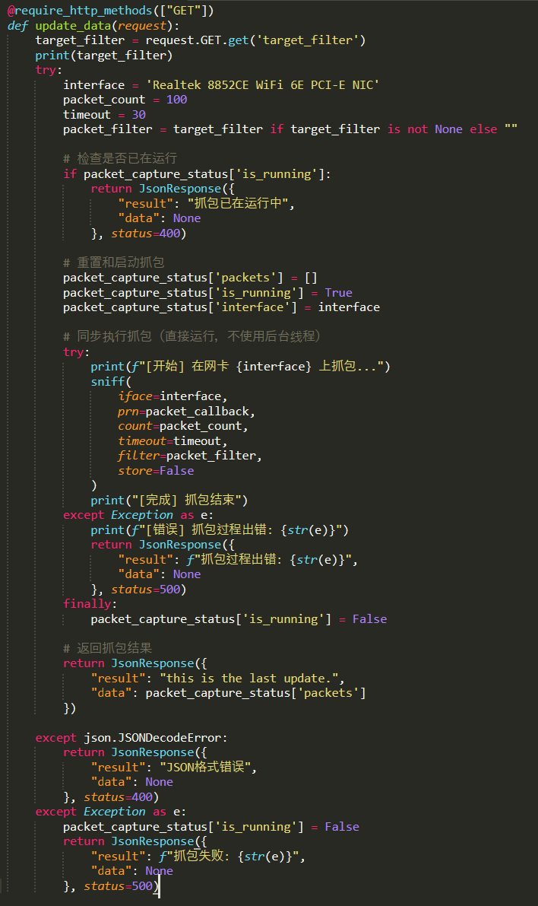
开始嗅探并抓包

6.基本操作指南
1. 选择网卡
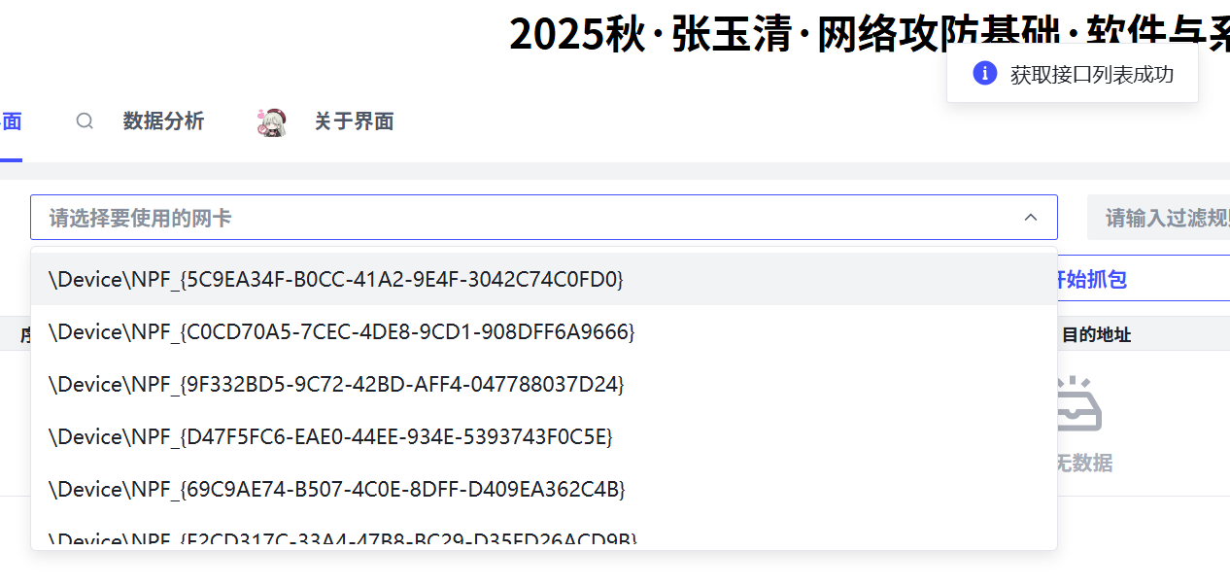

2. 开始抓包
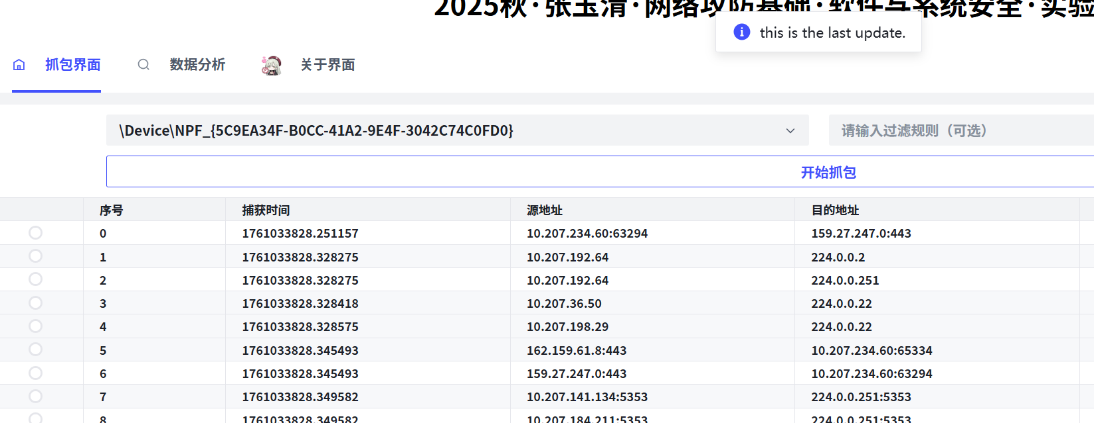

3. 设置过滤条件
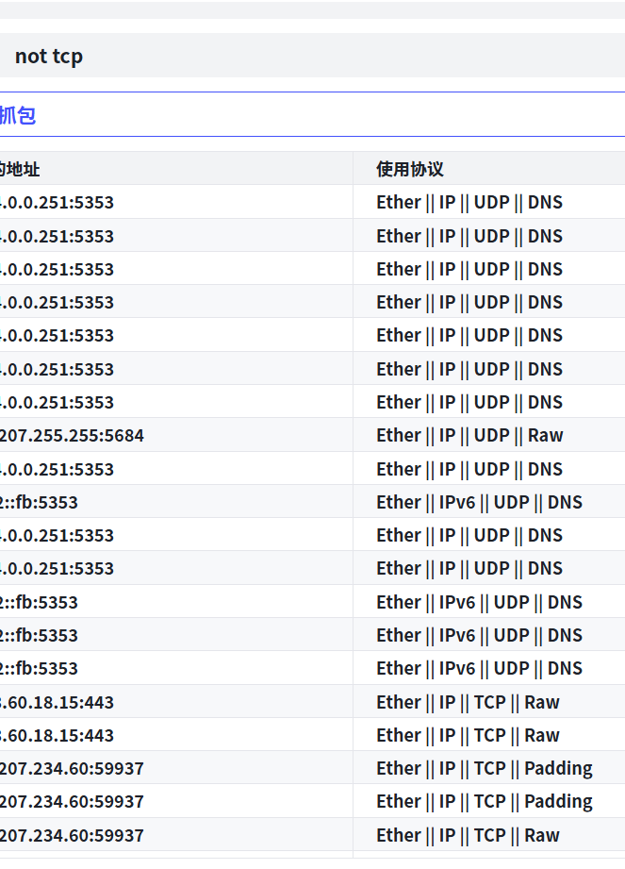

4. 选择一个包开始分析
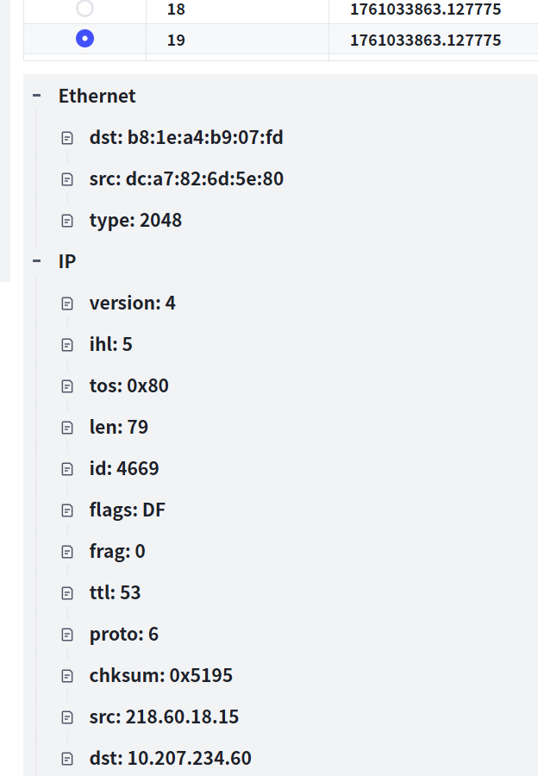

5. 打开数据分析界面，可以看到会话数据
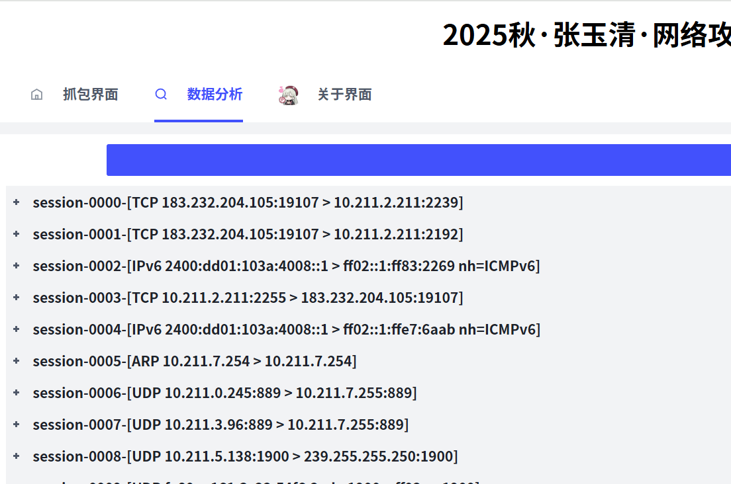

6.总结
这次开发学到了很多，通过实验，我不仅熟悉了Scapy的基本用法，还加深了对网络协议结构（尤其是以太网帧、IP 报文和传输层报文）的理解。总体而言，本次实验使我对网络通信与安全分析有了更直观的认识，为后续深入学习入侵检测、流量分析等高级网络安全技术奠定了实践基础。

